アチェメックの森プロジェクト
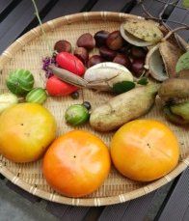
2014年10月26日 秋の森を楽しもう
『森の昆虫採集・森づくり・秋のきのこ鍋』
ワークショップの活動報告

今回は、空は曇っていましたが雨も降らず風もなく穏やかな日でした。
好例の森の手入れと鍋つくり、虫取り、バームクーヘンを子ども達と一緒に楽しみました。参加人数は、大人30名、子ども18名で少々少なかったのですが、その分一人ずつ配られたバームクーヘンが大きかったです（＾～＾）
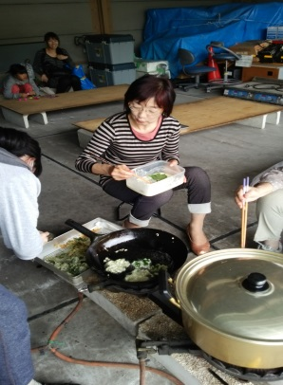
秋を感じる菊の葉の天ぷらは苦味がおいしかったです。
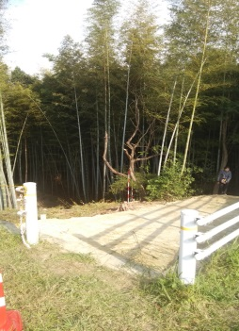
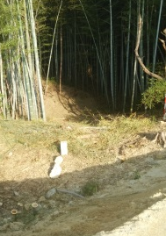
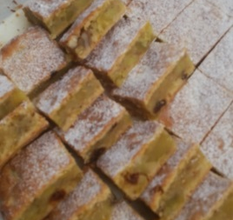
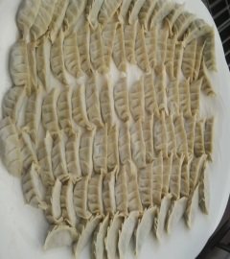
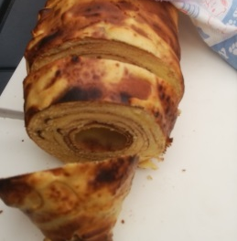
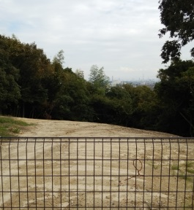
ここは森への入り口にも土が入り、急な階段からなだらかな斜面になり、安全になりました。
どんぐりはうすのとなりに土が入りました。
なんとこれも岡根さんからの
デザートの差し入れ！
手作りケーキ。クルミとレーズンとさつまいも。ご馳走様でした
今回はシソ餃子でした。
とってもおいしかったです。次回もお願いしたい
バームクーヘンの完成です！やっぱりおいしかった
竹に生地を何度もかけてバームクーヘンを作ります
バームクーヘンに使うメレンゲを親子で手伝ってくれました。

